PEDOMAN TEKNIS

PBMP

# Ikhtisar Produk

Aplikasi PBMP adalah sistem berbasis web yang dirancang untuk membantu dosen dalam merekap data akademik selama satu semester. Aplikasi ini menampilkan jurnal perkuliahan untuk setiap pertemuan, akumulasi dan persentase kehadiran mahasiswa, serta transkrip nilai. Selain itu, aplikasi menyediakan fitur cetak laporan yang menggabungkan seluruh data tersebut dalam satu dokumen, dilengkapi dengan halaman pembuka berisi SK yang berlaku pada semester tersebut.

# Tujuan Aplikasi

* + - Mempermudah Rekapitulasi Perkuliahan

Dosen dapat melihat rekap jurnal perkuliahan, absensi mahasiswa, dan transkrip nilai dalam satu tempat tanpa perlu pengelolaan manual.

* + - Meningkatkan Efisiensi Pelaporan Akademik

Laporan akademik selama satu semester dapat dicetak dalam satu dokumen terintegrasi, menghemat waktu dalam penyusunan laporan.

* + - Menyediakan Data Akademik yang Terstruktur

Dengan sistem yang terdokumentasi secara digital, dosen dapat dengan mudah mengakses, memantau, dan mencetak laporan akademik kapan saja sesuai kebutuhan.

# Target Pengguna

* + - Dosen - Pengguna Utama

Dosen berperan sebagai pengguna utama aplikasi ini. Mereka dapat mengakses data perkuliahan mahasiswa, melakukan pembimbingan akademik, serta mencetak laporan evaluasi akademik selama satu semester.

* + - Admin - Pengelola Sistem

Admin bertanggung jawab atas pengelolaan aplikasi secara keseluruhan, termasuk pengaturan data pengguna, pemeliharaan sistem, serta memastikan bahwa data akademik dosen dan mahasiswa tersimpan dengan aman dan dapat diakses sesuai kebutuhan.

# Langkah – Langkah Utama

# Login

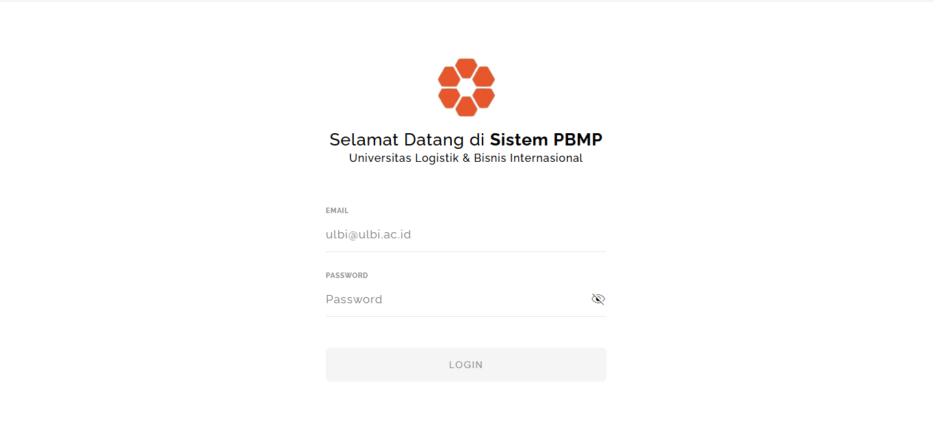

*Default* atau halaman awal dari sistem PBMP adalah proses *auth* karena dibutuhkan pembeda dengan diambilnya id pegawai / dosen untuk memuat data yang sesuai dengan masing-masing dosen terkait pada halaman setelah *auth*. Sebagai tambahan, data *cookie* setelah dilakukan proses *auth* akan tersimpan selama 24 jam, dan apabila melebihi batas yang ditentukan, *user* atau dosen akan dipindahkan secara paksa menuju halaman *default* untuk melakukan proses *auth* kembali.

# PBM

* Jurnal Perkuliahan

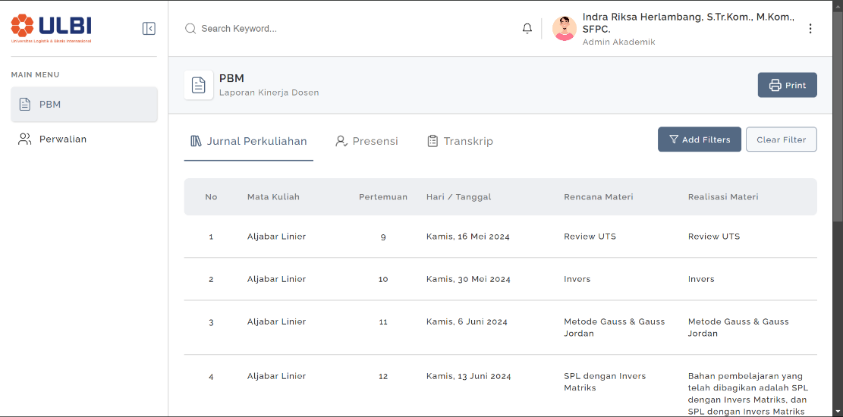

Halaman PBM dengan *submenu* “Jurnal Perkuliahan” menjadi halaman *default* setelah *user* melakukan proses *login*. Pada halaman ini, akan menampilkan seluruh jurnal perkuliahan pada masing-masing kelas yang dimiliki oleh *user*. Terdapat 6 kolom dengan *include* kolom nomor, seperti mata kuliah, pertemuan ke berapa, tanggal kelas, rencana dan realisasi materi.

Jurnal perkuliahan yang ditampilkan per halaman berjumlah 10, *user* dapat menggati halaman pada *button pagination*, atau melakukan *filter* berdasarkan mata kuliah ataupun juga dengan mencari pada fitur *search* yang telah disediakan pada topbar untuk memudahkan bila ingin melakukan pencarian terhadap *keyword* yang dibutuhkan.

* Presensi

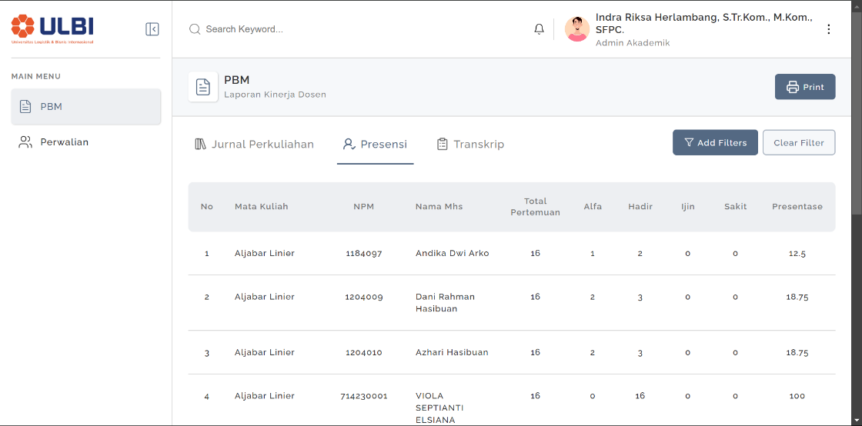

Halaman PBM dengan *submenu* “Presensi” menampilkan data akumulasi presensi untuk masing-masing mahasiswa. Terdapat 10 kolom dengan *include* kolom nomor pada halaman ini, seperti mata kuliah, NPM, nama mahasiswa, total pertemuan, *alfa*, hadir, ijin, sakit, dan persentase mahasiswa. Sama halnya pada *submenu* “Jurnal Perkuliahan”, data yang ditampilkan berjumlah 10 *rows*, *user* dapat mengganti atau mencari data yang dimaksud dengan fitur *search, pagination button,* dan *search* yang berada pada topbar dengan *keyword* yang sesuai.

* Transkrip Nilai
* *Generate* Laporan

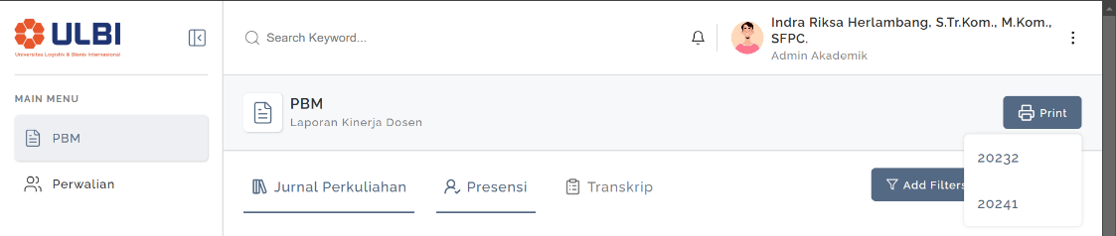

Fitur *generate* laporan terdapat pada *button print* yang dapat diakses di masing-masing *submenu* pada menu “PBM”. Ketika *user* mengklik *button print*, akan ada *modal* untuk *user* memilih laporan berdasarkan periode tahun ajaran bersamaan dengan sk pada periode yang sama (dengan yang dipilih *user*).

# Perwalian

# Spesifikasi Teknis

* 1. Perangkat Lunak

PBMP dirancang untuk bekerja pada browser modern yang mendukung HTML5, CSS3, dan JavaScript. Browser yang kompatibel meliputi Google Chrome (versi terbaru), Mozilla Firefox (versi terbaru), dan Microsoft Edge berbasis Chromium. Aplikasi ini sepenuhnya berbasis web sehingga tidak memerlukan plugin tambahan atau instalasi perangkat lunak lainnya. Pengguna hanya perlu mengakses URL aplikasi melalui browser.

* 1. Perangkat Keras

PBMP dapat dijalankan pada perangkat desktop. Untuk pengalaman terbaik pada perangkat desktop atau laptop, aplikasi akan berfungsi optimal pada layar dengan resolusi minimum 720 x 1280 piksel. Perangkat dengan RAM minimal 1GB juga direkomendasikan untuk memastikan browser dapat berjalan secara stabil saat menggunakan aplikasi.

# Instalasi dan Konfigurasi

* 1. Langkah Akses Aplikasi

Aplikasi Pbmp dapat diakses melalui browser modern dengan membuka URL berikut: [https://pbmp.ulbi.ac.id/](https://simpelbi.ulbi.ac.id/). Pastikan perangkat Anda memiliki koneksi internet aktif untuk mengakses aplikasi dengan lancar. Aplikasi ini sepenuhnya berbasis web, sehingga tidak memerlukan pengunduhan atau instalasi perangkat lunak tambahan.

* 1. Tidak Memerlukan Instalasi

Karena aplikasi PBMP dirancang sebagai aplikasi berbasis web, pengguna tidak perlu mengunduh atau menginstal perangkat lunak apa pun di perangkat mereka. Pengguna cukup menggunakan browser kompatibel seperti Google Chrome, Mozilla Firefox, atau Microsoft Edge untuk menjalankan aplikasi.